Техническое задание на разработку загрузчика продаж для конфигурации 1С:Предприятие 8. Общепит

Загрузчик должен подключаться к конфигурации как внешняя обработка в безопасном режиме и корректно работать в web-клиенте.

Общий принцип работы:
- Пользователь запускает внешнюю обработку
- Заполняет реквизиты для создаваемых документов (склад, подразделение, статья затрат, тип цен номенклатуры, ставка НДС, флажок «Отложить оплату», счет кассы, статья ДДС, режим списания в производство, режим использования аналогов, приготовление заготовок, Контрагент для реализации услуг и прочие необходимые реквизиты). Обработка сохраняет введенные значения, чтобы не вводить их каждый раз
- Пользователь копирует содержимое Excel-файла в обработку (с каждой загружаемой страницы отдельно)
- Нажимает «Загрузить»
- Повторяет пункты 2 и 3 для новой страницы Excel-файла

Структура загружаемых данных выглядит так:
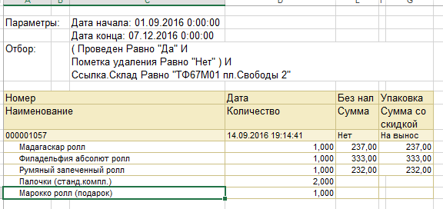

После нажатия «Загрузить» обработка создает документ «Выпуск продукции» с видом операции «Выпуск с розничной реализацией» и вносит в него из загружаемого файла товары, количество и сумму со скидкой. Цена рассчитывается как сумма со скидкой, деленая на количество. Остальные поля табличной части заполняются так, как если данный товар добавил пользователь вручную.
Закладка «Производство» заполняется автоматически, как если бы пользователь нажал кнопку «Заполнить»
Шапка заполняется реквизитами, указанными ранее пользователем, дата документа берется из загружаемого файла.
Номер загружаемого документа записывается в комментарий к созданному выпуску.
Данные из колонок «Без нал» и «Упаковка» игнорируются.

Если загружаемый товар не найден, то загрузчик все равно создает «выпуск продукции», но вместо номенклатуры выводит пустую строку и сообщает пользователю, какой товар не найден и в какой реализации он фигурирует. При этом все остальные поля (Цена, сумма, количество) все равно заполняются.

Если среди загружаемых товаров есть услуга, то создается документ «Реализация товаров и услуг» с видом операции «Услуги (Акт)».
Шапка заполняется реквизитами, указанными ранее пользователем, дата документа берется из загружаемого файла.
Номер загружаемого документа записывается в комментарий к данному документу.
На основании этого докумнета создается докумнет оплаты. Если в колонке «Без нал» указано «Нет», то на основании реализации создается документ «Поступление наличных» и проводится. Если в колонке «Без нал» указано «Да», то на основании реализации создается документ «Оплата платежной картой» и проводится.
Все документы должны быть корректно заполнены и проведены, не должно быть ситуаций, когда документ провелся программно, но при ручном перепроведении пользователем он выдает какие-либо ошибки. Также не должно быть ситуаций, когда остаются незаполненными реквизиты документа, которые по умолчанию заполняются системой при создании документа вручную

Перед созданием документов обработка должна искать документы «выпуск продукции» и «реализация товаров» по номеру в комментарии. Если выпуск или реализация с таким номером есть, то новый документ не создается, а изменяется существующий.

После окончания загрузки пользователю выводится список созданных (либо измененных) выпусков продукции и реализаций, чтобы он мог вручную проконтролировать их корректность.

Также необходимо написать инструкцию по использованию обработки с понятным порядком действий и скриншотами. Формат инструкции: doc или docx

